МИНОБРНАУКИ РОССИИ

Федеральное государственное бюджетное образовательное учреждение высшего образования

НИЖЕГОРОДСКИЙ ГОСУДАРСТВЕННЫЙ ТЕХНИЧЕСКИЙ

УНИВЕРСИТЕТ им. Р.Е.АЛЕКСЕЕВА

Институт радиоэлектроники и информационных технологий

Кафедра информатики и систем управления

__________________________________________________________________

Тема «Создание веб-сайтов»

Отчет по лабораторной работе

по дисциплине

Информатика и Компьютерные технологии

(наименование дисциплины)

РУКОВОДИТЕЛЬ:

________________ ____Шагалова П.А._ _

(подпись) (фамилия, и.,о.)

СТУДЕНТ:

________________ Смирнова Д.В

(подпись) (Фамилия, И.О.)

22-ИСз

(шифр группы)

Работа защищена «___» ____________

С оценкой ________________________

**Задание к выполнению лабораторной работы № 2**

**Создание веб-сайта**

**Задание на лабораторную работу:**

Создать сайт на любую тематику

**Цель работы:**

Научиться работать на: HTML; CSS; JavaScript.

**Ход работы:**

*Создание сайта на тему: Отдых в горах*

*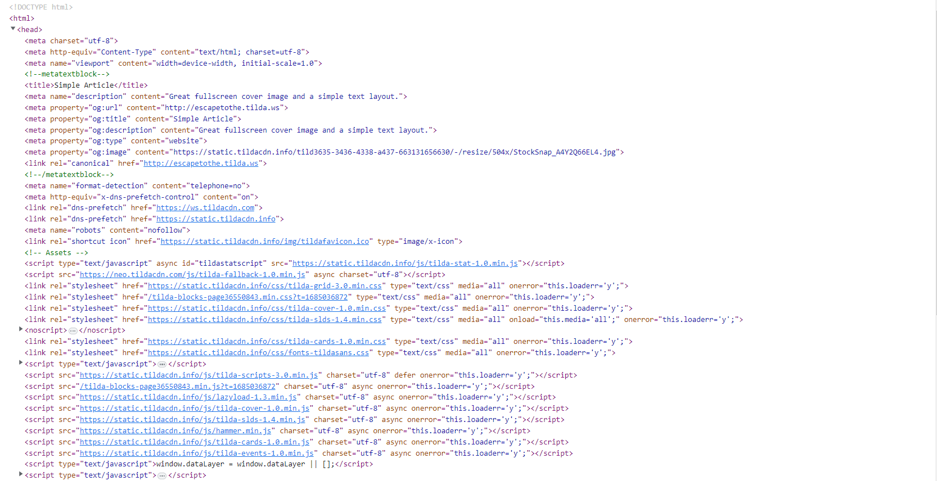Фрагмент кода сайта:*

*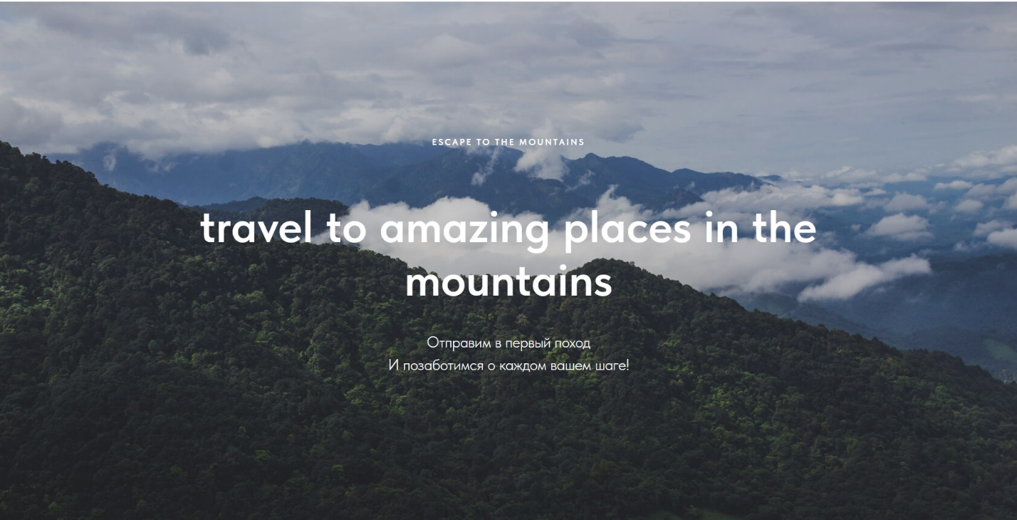Отображение сайта (в полном формате):*

*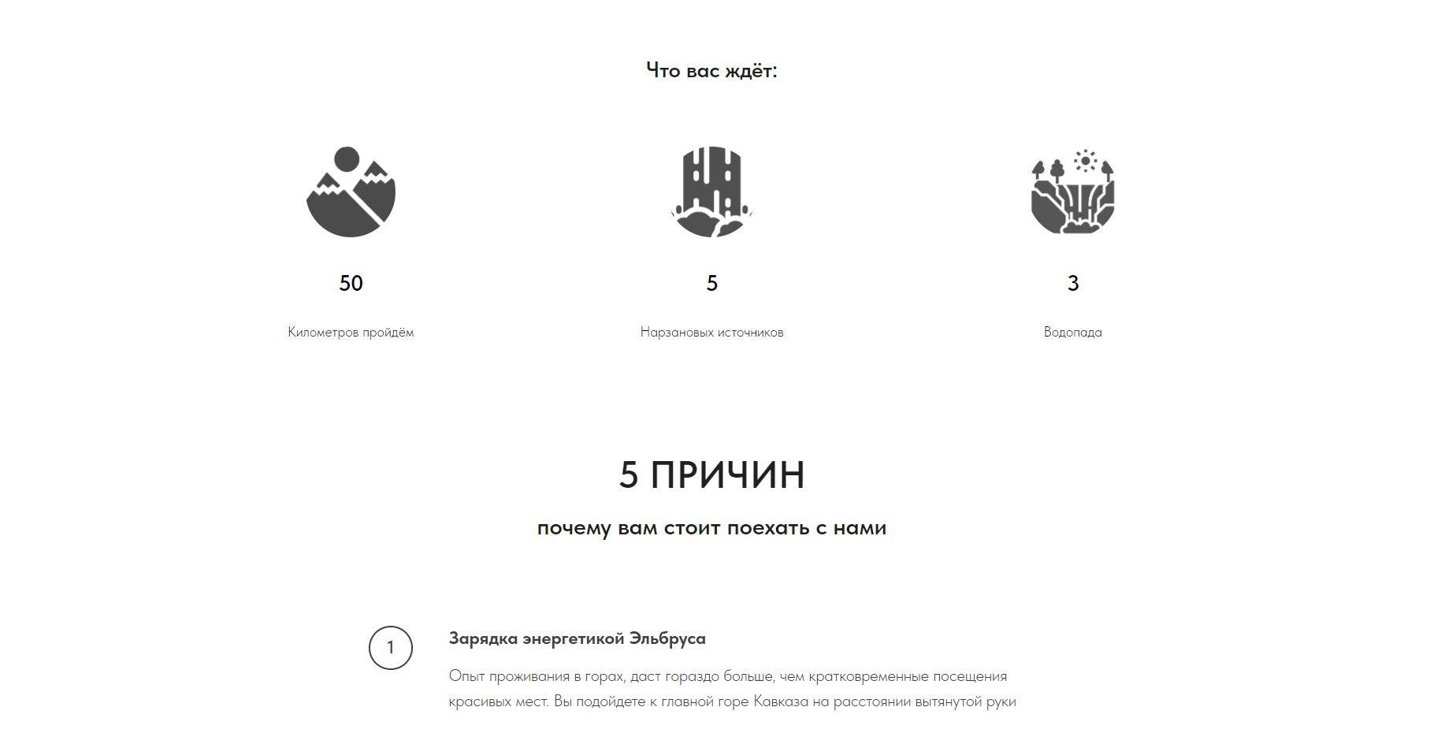Фрагмент сайта:*

**Вывод:**

Научились создавать тематические сайты с использованием html; css; scss; js.